עוד קצת

תמיכה טכנית יוצאים עם סינגל שלישי
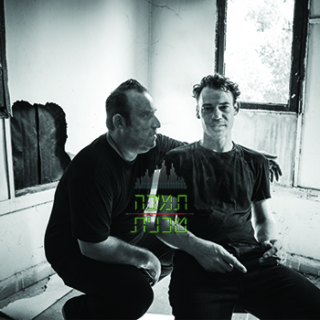
נא להכיר: הרכב אלקטרו רוק חדש- ״תמיכה טכנית״

''תמיכה טכנית'' הם הרכב אלקטרו רוק חדש הכולל שלשה מוסיקאים.
ליאור לוין,שלומי גילר ויואב קונסקר.
ההרכב מביא צבע מוסיקלי עדכני.שילוב בין מוסיקה אלקטרונית ורוק המתחברים מוסיקלית לכדי אמירה,בשילוב טקסטים נוקבים ואישיים.

״תמיכה טכנית״ הוא פרויקט אינדי מובהק. אין חברת תקליטים מאחורי ההרכב. חברי ההרכב תרמו מזמנם ומכיסם כדי להגשים את החלום הזה, ובחרו להשיק את האלבום בדרך עצמאית, דרך התומכים באלבום ובאמצעות האינטרנט. ההפקה המוסיקלית נעשתה באופן עצמאי לחלוטין באולפן הביתי של ליאור לוין.

להורדת אלבום :https://tmichatechnit.bandcamp.com
לפרטים: ליאור לוין 054-3088606, שלומי גילר 054-9790688

